1. В Google docs створи 5 тест-кейсів для функціонального тестування сайту https://automoto.ua/uk/ (5 найбільш пріоритетних тестів). Посилання на документ додай до ЛМС.

ID | ТС1 | ТС2
Summary | Пошук авто за комбінованими параметрами | Фільтрація існуючого результату пошуку
Priority  1-Critical, 2-High, 3-Medium, 4-Low | 1 | 1
Preconditions |  | Виконаний пошук авто з параметрами та відображається список авто
Steps | 1. Вибрати тип транспорту  2. Вибрати марку авто  3. Вибрати модель  4. Вказати ціновий діапазон  5. Вказати діапазон років  6. Вказати область  7. Вказати стан авто  8. Натиснути "Пошук" | 1. Змінити параметри фільтру  2. Оновити результати  3. Видалити будь-який параметр фільтру  4. Оновити результати  5. Додати будь-який параметр фільтру  6. Оновити результати
Expected Result | Відображаються всі авто, що задовольняють заданим параметрам | Список авто оновлюється відповідно до вибраних фільтрів

ID | ТС3 | ТС4
Summary | Перегляд сторінки обраного авто | Базовий пошук авто по марці
Priority  1-Critical, 2-High, 3-Medium, 4-Low | 1 | 1
Preconditions | Виконаний пошук авто та відображається список авто
Steps | 1. Вибрати будь-яке авто  2. Перевірити наявність фото, опису, відомостей про продавця, ціни | 1. Відкрити головну сторінку  2. Вибрати марку  3. Натиснути "Пошук"
Expected Result | На сторінці коректно відображаються відомості про авто | Відображається список авто відповідної марки

ID | ТС5 | ТС6
Summary | Перехід на сторінку оголошення | Відображення результатів пошуку при відсутності збігів
Priority  1-Critical, 2-High, 3-Medium, 4-Low | 1 | 1
Preconditions | Виконаний пошук авто та відображається список авто
Steps | 1. Вибрати будь-яке авто  2. Натиснути кнопку “Контакти продавця”  3. Переглянути сторінку | 1. Вибрати тип транспорту  2. Вибрати марку авто  3. Вибрати модель  4. Вказати вузий ціновий діапазон  5. Вказати вузький діапазон років  6. Вказати область  7. Вказати стан авто  8. Натиснути "Пошук"
Expected Result | Відбувається перехід на сторінку продавця | Відображаються повідомлення “За Вашим запитом нічого не знайдено“

2. За допомогою https://reqbin.com/ протестуй наступні методи API Reqres:
- LIST USERS

Пошук користувачів на неіснуючий сторінці
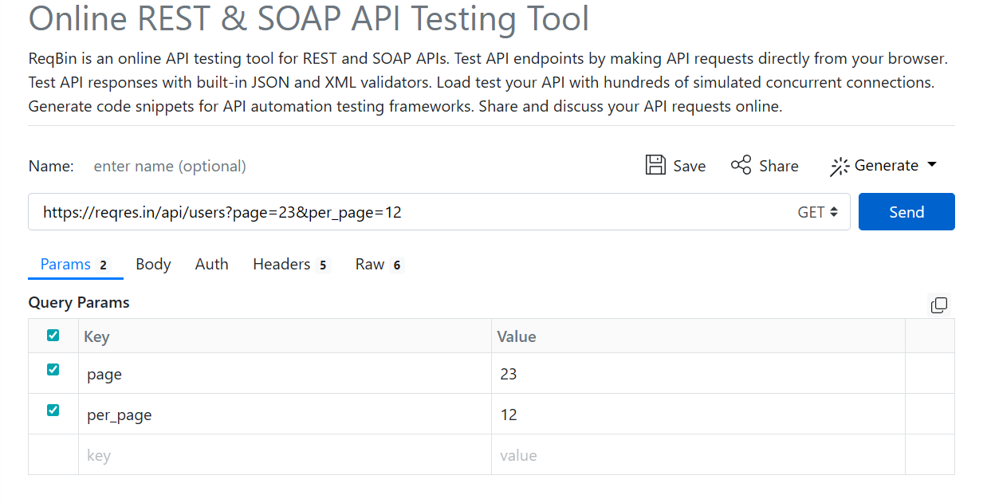
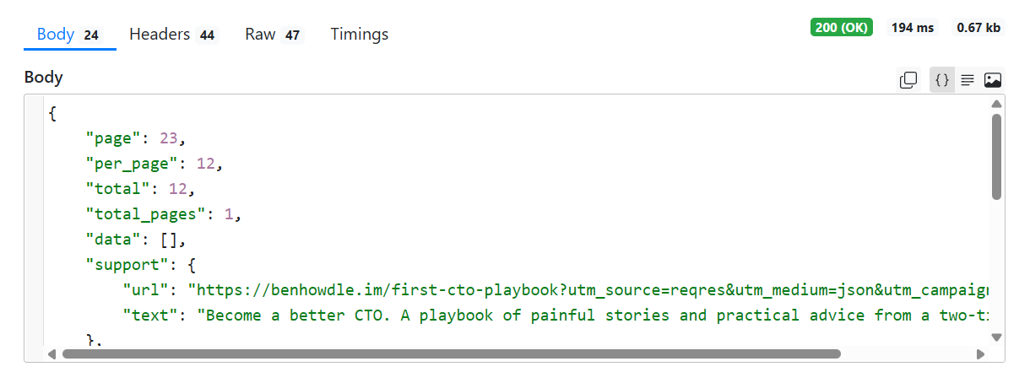

- SINGLE USER

Пошук користувача по неіснуючому Id
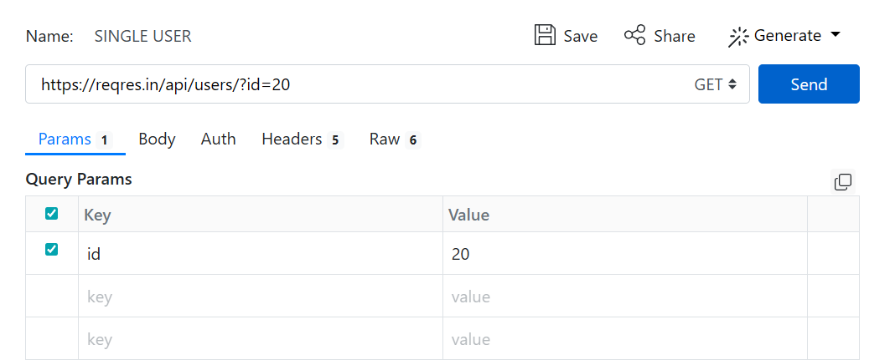
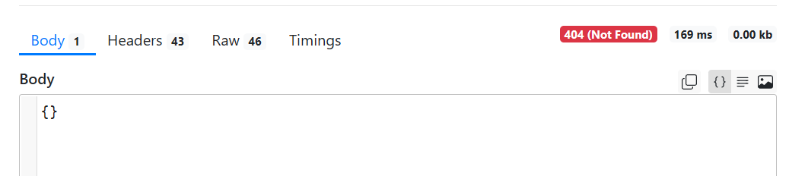

- CREATE

Додавання нового користувача
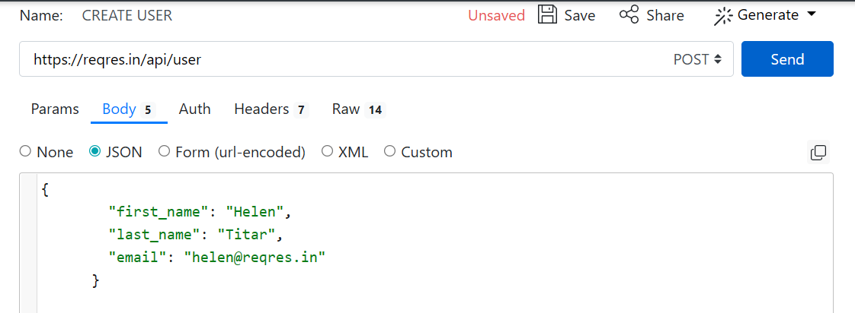
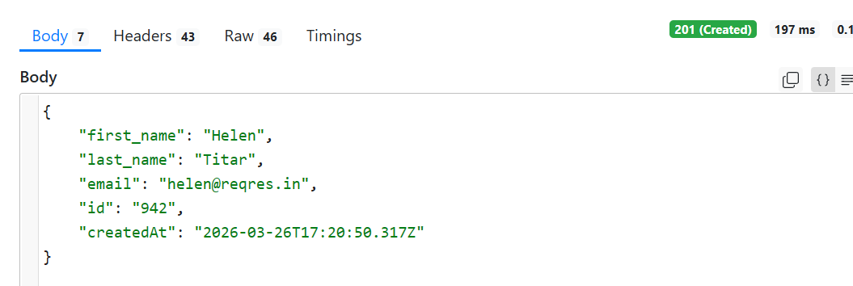

- UPDATE (PUT)

Редагування даних - додавання поля "job" до акаунту користувача
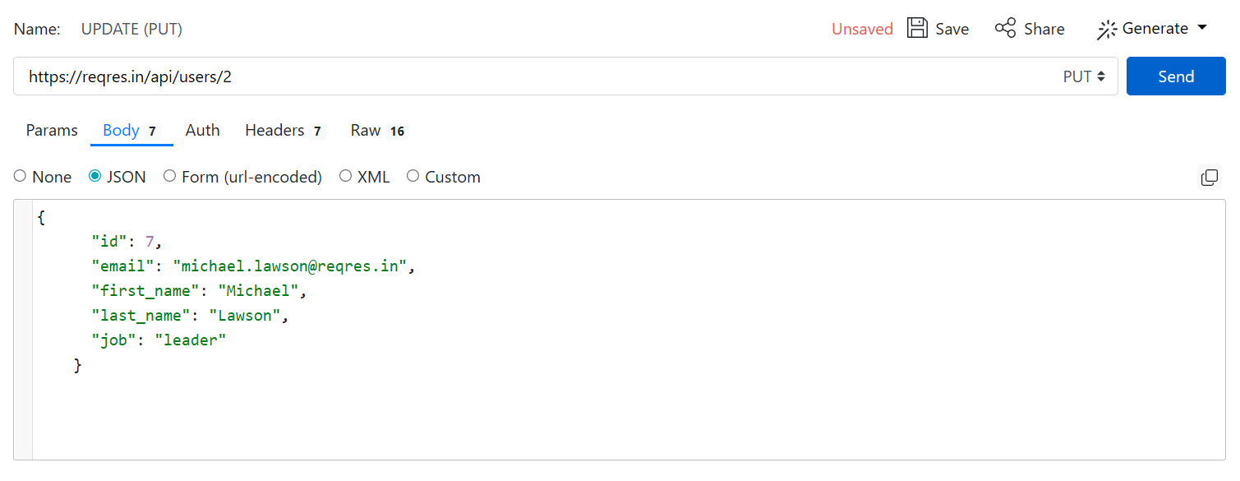
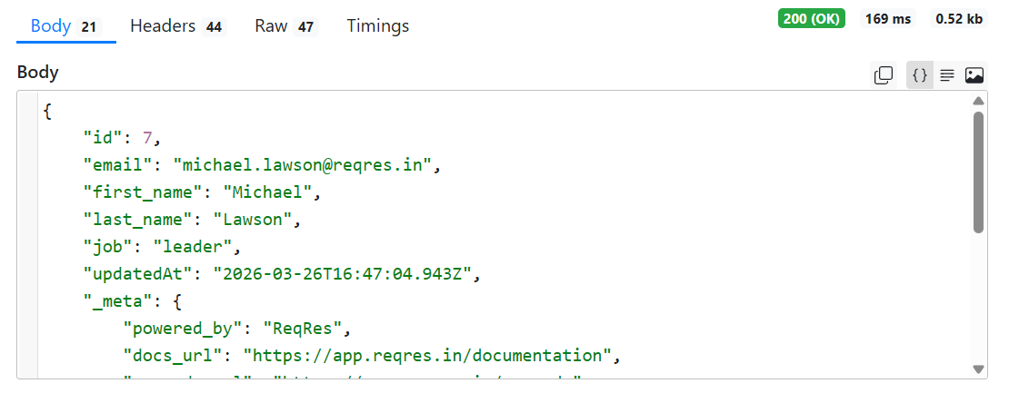

- UPDATE (PATCH)

Оновлення роботи (поле "job") в даних користувача
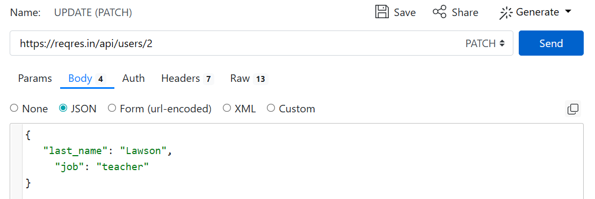
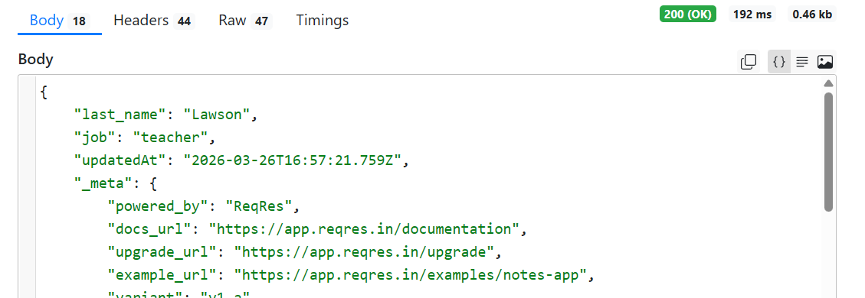

- DELETE
Видалення даних існуючого користувача
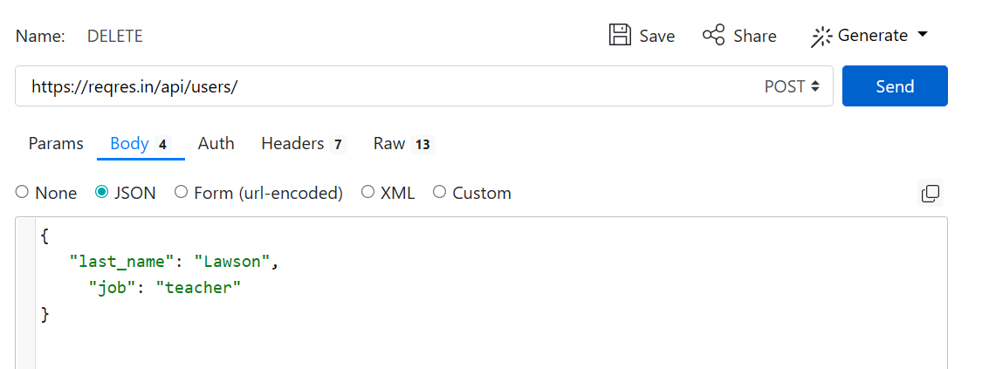
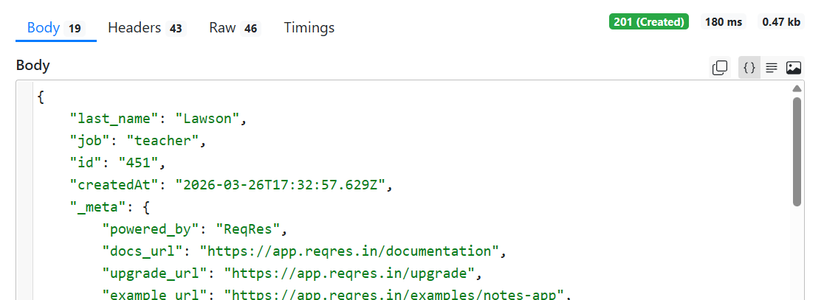

- REGISTER - SUCCESSFUL

Проверка регистрации неіснуючого користувача
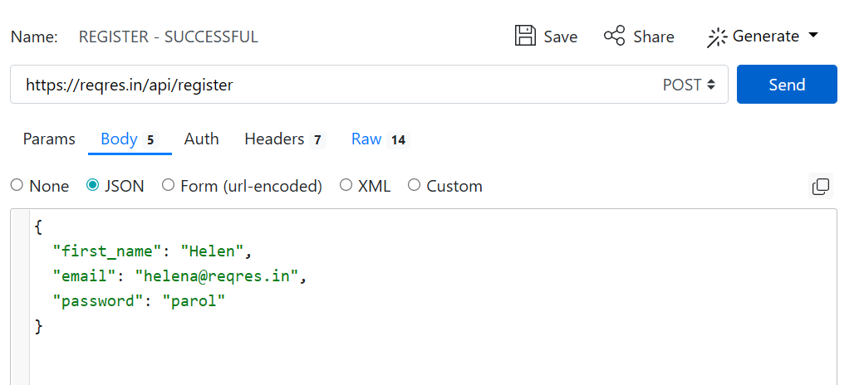
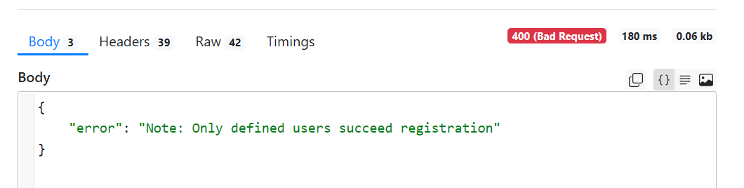

- LOGIN - SUCCESSFUL

Перевірка авторизації користувача

